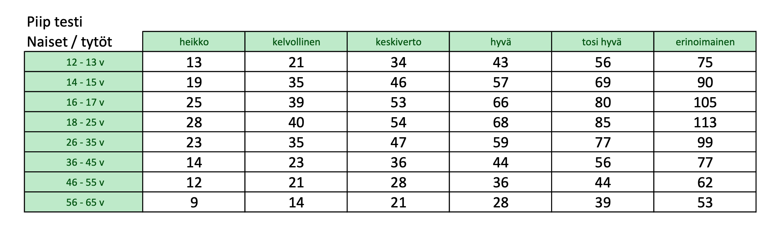
Hyvinkään kaupungin viitearvot piip testille

Taso 1
1-6

Taso 2
7-13

Taso 3
14- 21

Taso 4
22-29

Taso 5
30-37

Taso 6 (5min)
38-47

Taso 7
48-55

Taso 8
56-65

Taso 9
66-75

Taso 10
76-85 (10min)

Taso 11
86-96

Taso 12
97-100

